JÜRİ GRUPLARI:

1.grup: Nazlı Ferah Akıncı, İbrahim Başak Dağgülü, Münevver Dağgülü
2. grup: Aslı Sungur, Çiğdem Canbay Türkyılmaz, Jose Manuel Garcia Torres
3. grup: Tolga Akbulut, Selin Yıldız, Hande Düzgün, Ersan Yıldız
4. grup: Mahmut Zeyn El Abidin, Lütfü Ünver, Ayça Kadıoğlu

TESLİM:

- Her yürütücü hakim olduğu dosya tabanlarından birinde (Google Classroom, GoogleDrive, OneDrive vb.) teslimleri 20 Nisan 2020 Pazartesi saat: 24:00’ a kadar dijital olarak toplayacaktır. Salı veya Cuma günü jüriye çıkma konusudan bağımsız olarak her öğrencinin bu teslim şartına uymasını sağlamak yürütücünün sorumluğundadır. Bu konuda teknik destek isteyenlere araştırma görevlisi arkadaşlarımız yardımcı olacaktır.

- Her öğrenci toplam olarak 3 tip dosya yükleyecektir. Aşağıda gerekli açıklama yer almaktadır.
  - 1. Dosya sunum dosyası PPT formatında yüklenecektir.
  - Bu sunum dosyasında resimler dosya boyutunu düşürmek için sıkıştırılacaktır. Aşağıda bu işlemin nasıl yapılacağı anlatılmaktadır.

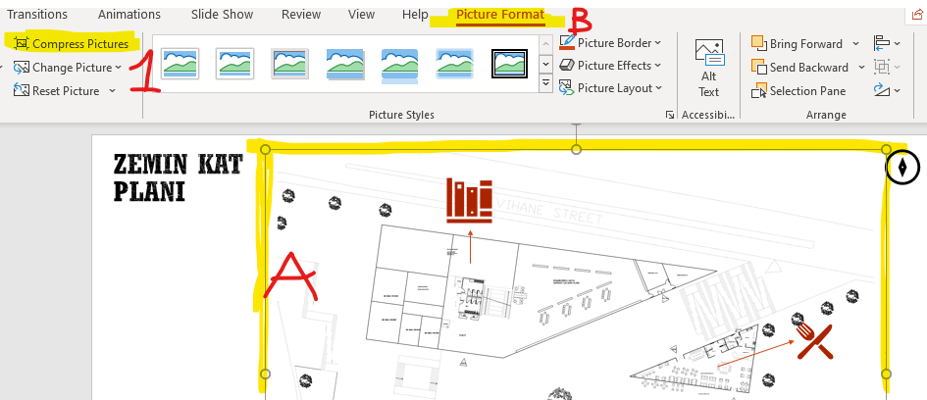

A RESMİ SEÇ, B PICTURE FORMATA GİT

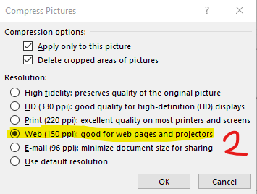

SARI İLE İŞARETLİ İŞLEMİ YAP.

  - Çizimler okunabilecek büyüklüklerde (zoom yapılması gerekmeyecek şekilde) düzenlenecektir.
  - Yazılar ekrandan okunabilecek büyüklükte olmalıdır.
  - Sunumlar kapak hariç maksimum 16 adet slayt olarak hazırlanacaktır.
  - Kapak slaytında öğrencinin dersin yürütücünün konunun bilgileri yer alacak,
  - Herbir slaytın açıklama yazısı notlar kısmına eklenecektir.
  - 2. Dosya notlar dosyası PDF formatında kaydedilecektir. Sunum dosyasında herbir slaytın açıklaması olacağından, notlar sayfası ve slaytlar (handouts) PDF olarak kaydedilecek ve yüklenecektir. Aşağıda bu işlemin nasıl yapılacağı anlatılmaktadır.

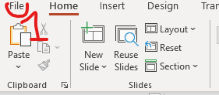
1.ADIM

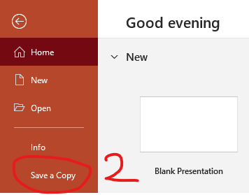
2. ADIM

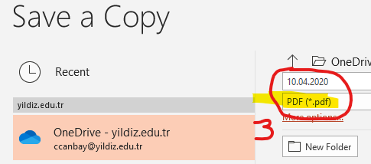
3. ADIM

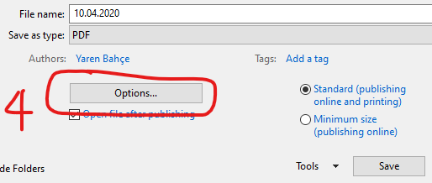
4. ADIM

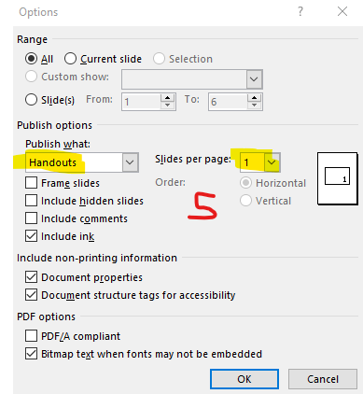
5. ADIM

- Yüklenecek dosya isimleri şu şekilde olmalıdır:

ÖğrenciNo_AdSoyad_Sunum.PPTX (1.Dosya)
ÖğrenciNo_AdSoyad_Notlar.PDF (2.Dosya)
ÖğrenciNo_AdSoyad_TeknikÇizimler_SayfaNo.PDF (3.Dosya) (Birden fazla dosya olabilir)

- El eskizleri düzgün bir şekilde taranarak sunumlara eklenebilir. Yüzyüze yapılan jürilere göre, zamanı daha efektif kullanmak durumundayız. Bu sebepten lütfen öğrencilerinizi sunumların daha anlaşılabilir düzenleneceği konusunda bilgilendiriniz.

- Erişilebilirlik ve yapım sistemi/malzeme paftasının sunumu bu jüri için zorunlu değildir. Ancak yürütücüler, dönem sonunda bu çalışmaların tamamlanması gerektiğini öğrencilerine hatırlatmak ve bu paftaların gelişimini takip etmekle yükümlüdür. Genel durum nedeniyle fiziksel olarak maket yapamayanlar, çalışmalarının görselleştirmelerini render, animasyon, perspektifler vb. yoluyla aktarmalıdır.

JÜRİDE İSTENENLER:

- Konu ile ilgili analizler/çevre analizleri, 1/500 vaziyet planı, 1/200 veya 1/100 planlar, 1/200 veya 1/100 2 kesit, en az 2 görünüş (ilerlemiş projelerde bu sayılar artabilir), maket ve görselleştirmeler (yukarıda açıklandığı üzere). Tüm teknik çizimler siyah beyaz olarak PDF formatında (3. Dosya) AYRICA teslim edilecektir. Sayfa boyutu çizimin boyutuna göre seçilecektir. Sayfalarda çizimin künyesi olacaktır. Teknik çizim dosyası sunumda kullanılamaz. Lütfen öğrencilerinizi teknik çizim paftaların nasıl daha okunaklı tasarlanabileceği konusunda bilgilendiriniz.

JÜRİ DÜZENİ:

- Her yürütücü, jüri öncesi kendi grubunun teslim dosyalarını kolayca erişilebilir şekilde düzenlemelidir. Öğrencilerin sunum dosyaları yürütücü tarafından açılacak ve sunumun kontrolü yürütücü tarafından yapılacaktır. UZEM üzerinden ortak jüri yapma şansı bulunmadığından ZOOM program üzerinden aralar verilerek, yürütücülerin kararına göre, sırayla veya karışık olarak öğrencilere bakılabilir. Yüzyüze yapılan jürilere göre zamanı daha efektif kullanmak durumdayız, bu sebepten öğrenci başına 5-8 dakika arası bir süre ayrılması yeterlidir. Ayrıca hem bizim, hem öğrencilerin öğleden sonra katılması gereken başka dersler bulunmakta olduğundan, bu konuya dikkat edilmesi gerekmektedir.

- Araştırma görevlisi arkadaşlarımız jürilerin düzenine yardımcı olacaklardır.

- Lütfen düzenlemenizi jürinizi 21-24 Nisan günlerinde tamamlayacak şekilde kurgulayınız.

DEĞERLENDİRME:

- Ders başında yürütücüler ve öğrenciler ile paylaşılan “proje değerlendirme ölçütleri”nden bir değerlendirme ölçütleri tablosu oluşturduk, değerlendirme yaparken isteyen yürütücü bu tabloyu kullanabilir. Genel durum nedeniyle, jüri sonrası kısa süre içinde notları ilan etmemiz gerekebileceğinden, bu tabloyu kullanmak, hem dinlemek, hem not vermek ve eleştiri yapmak durumda olan biz yürütücülerin işini kolaylaştırabilir.

- Proje Değerlendirme Ölçütleri tablosu ayrıca yürütücülerle paylaşılacaktır.

